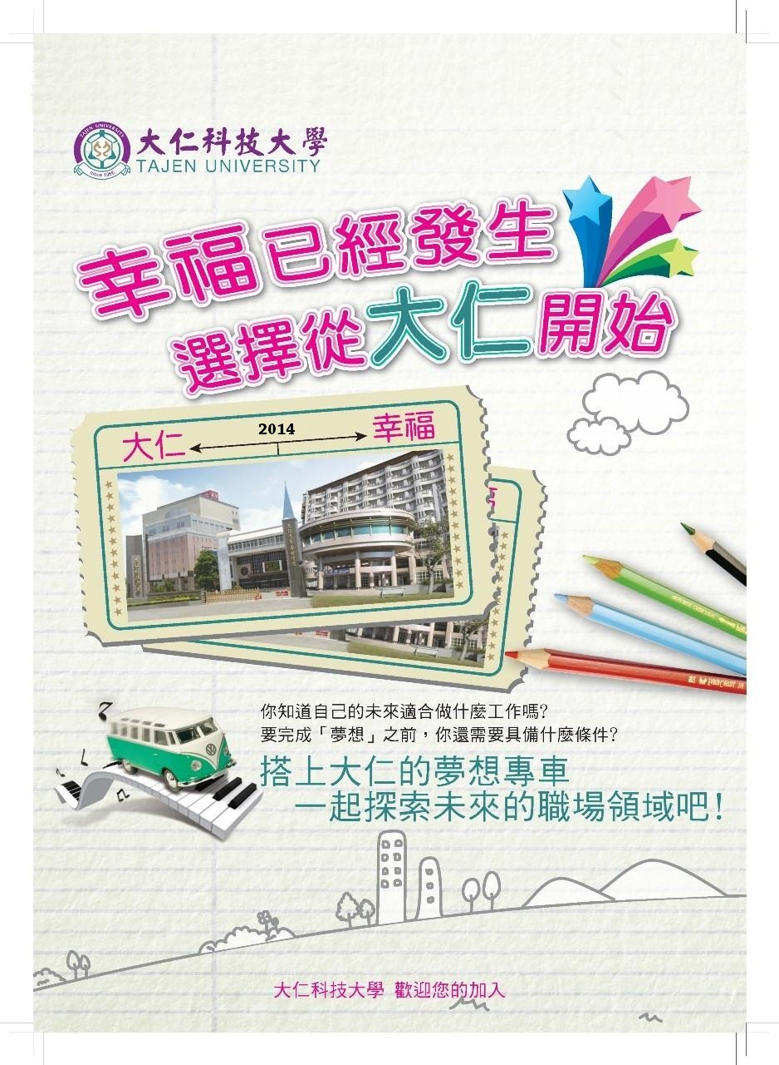
大仁科技大学2015年大陆地区短期研修学生(春季班)简章

重要期程表
项目 | 日期 | 备注
申请研习时间 | 即日起  至  2014年10月31日 | 申请来台研习简章可向国际合作与交流处索取，亦可以E-mail向大仁国际暨两岸事务处索取
申请研习截止日期 | 2014年10月31日 | 大陆友校备齐申请文件，统一向本校国际暨两岸事务处提出申请
入台许可证  电子文件寄送 | 2014年11月/12月 | 扫描档以E-mail传送至学校负责单位进行确认，请申请学生自行以激光打印机彩色满版打印。
抵台报到暨注册 | 本校开学前后一周 | 可抵达高雄小港机场或高铁左营站由学校统一接送。
研习开始/结束 | 依本校行事历 | 开学日/期末评量结束日
研习完毕离台 | 依来台签证时间办理 | 学校统一送机

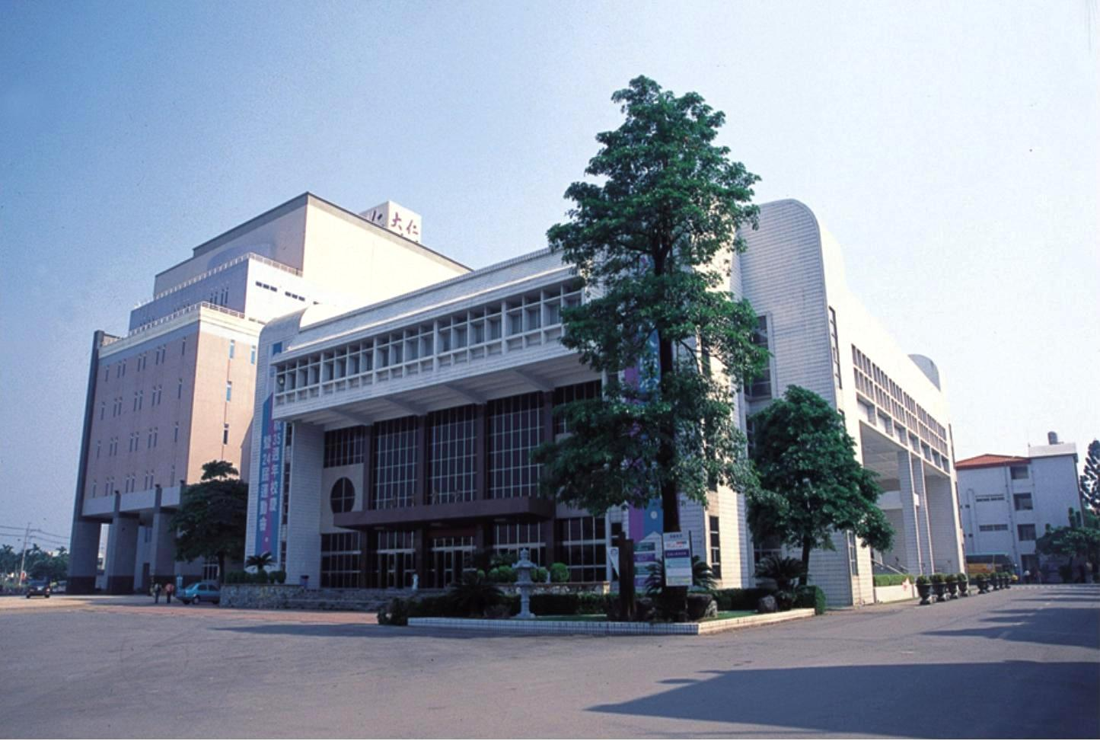
关于大仁
本校为创办人黄道宜先生与蔡李鸯女士于1966年创办，以培育药学专业人才起家，秉持「力学行仁」的校训，踏实办学，台湾教育主管当局于1999年8月正式核准改制为「大仁技术学院」，2005年改名为「大仁科技大学」；在精致农业、生技与休闲产业等领域皆有得天独厚的教学资源，不仅落实政府大力推动的终身教育政策，更是目前拥有全台湾完整一贯的技职体系。建校四十多年来，在本校董事会的领导、工商界的支持、校友及全体教职员生辛勤耕耘下而得以稳健发展，不断朝向「建立一个以『健康、管理、休闲、社会福利』四大志业的现代桃花源。」远景目标而努力。
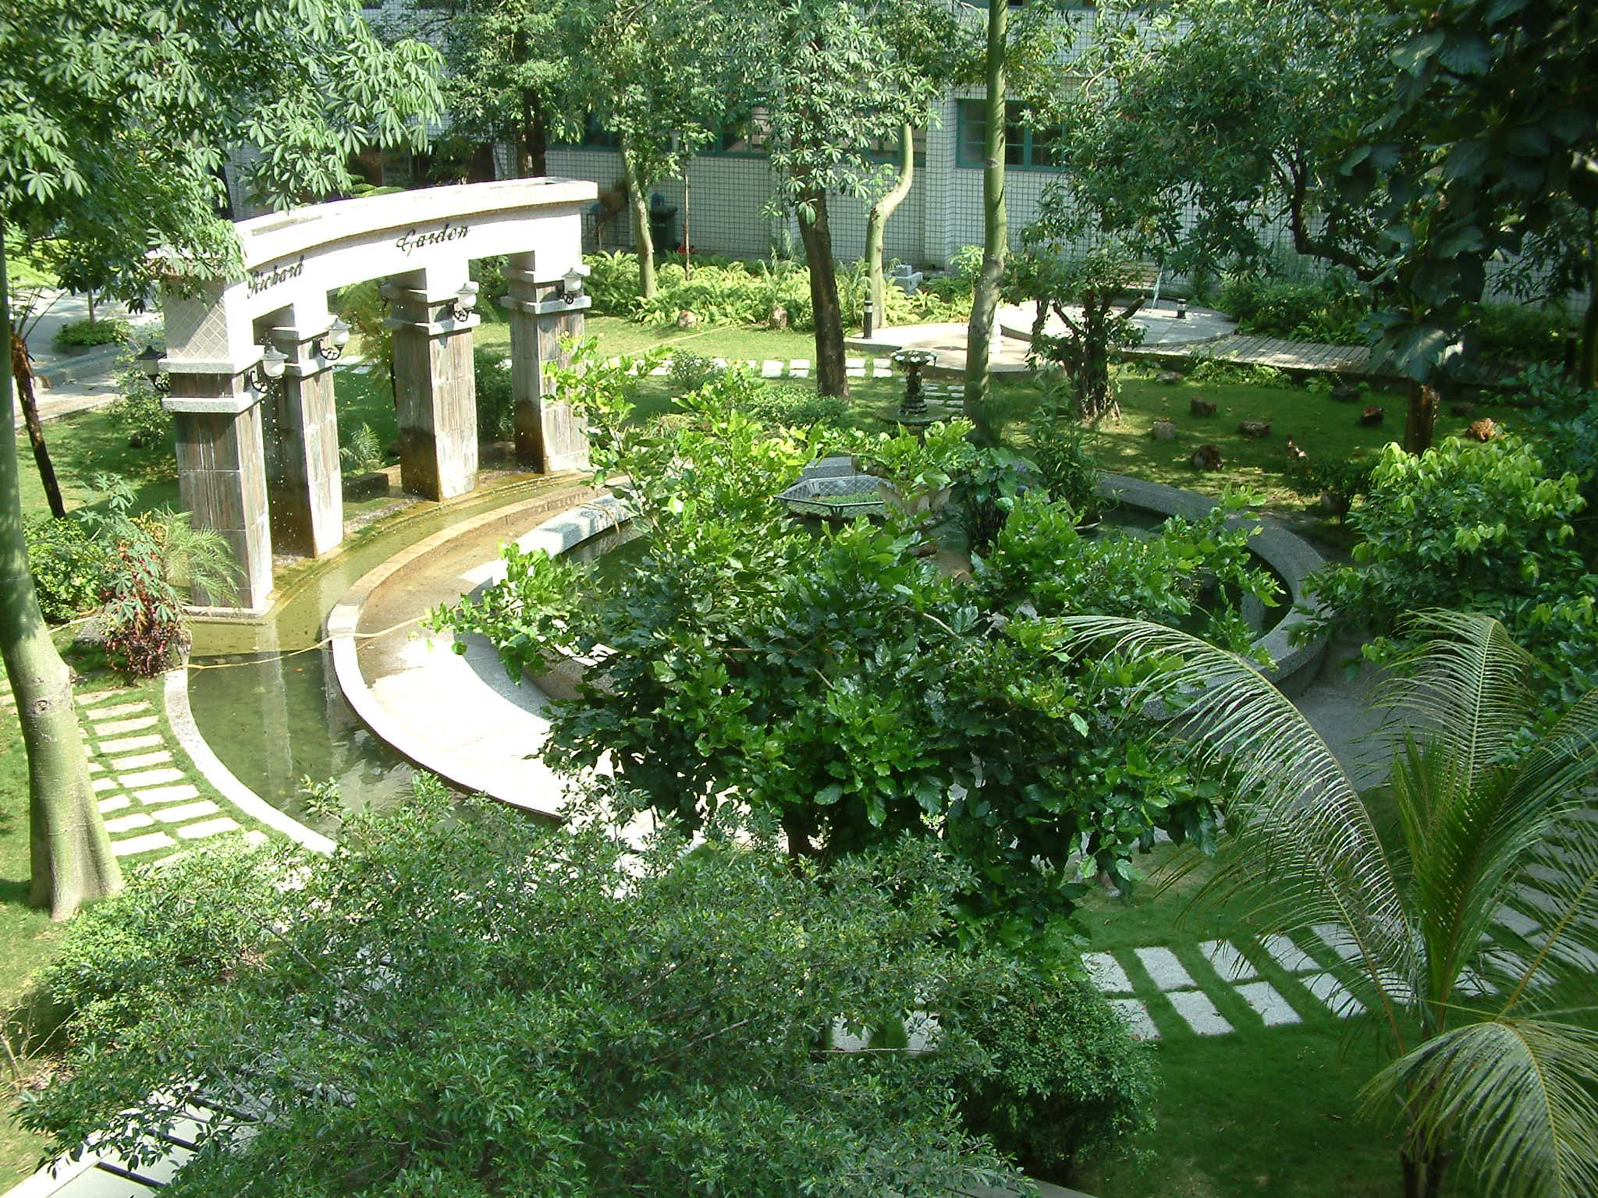
本校位于南台湾的屏东县盐埔乡，还有全台湾唯一的农业生物科技园区坐落在旁，邻近还有台湾第二大都高雄市，与台湾著名景点垦丁半岛风景区离本校约1小时车程。现有校区广达三十公顷、校园宽阔优美，设施完善；学生人数达9,000余人，设有4学院、16系、2学位学程暨6研究所，规模之大，位居台湾高屏地区前三大技职院校，现任校长为王骏发博士。本校并于2013年度参与国际发明展，获得优异成绩，共获得10金、23银、16铜，得奖牌数在全台湾科技大学中名列前茅，表现十分优异。

本校各院系所总览
药学暨健康学院 | 智慧生活暨管理学院 | 人文暨社会学院 | 休闲暨餐旅学院
药学系暨制药科技研究所  环境与职业安全卫生系暨环境管理研究所  生物科技系(所)  食品科技系(所)  护理系  宠物美容学位学程  消防安全学位学程 | 信息应用与管理系  资讯工程与娱乐科技系  数位多媒体设计系  营销与流通管理系 | 文化创意产业研究所  应用外语系(英、日文组)  社会工作系  幼儿保育系 | 休闲运动管理系暨休闲事业管理研究所  观光事业系  餐旅管理系  时尚美容应用系

申请信息及入学规范

申请资格：申请人须为与本校签订「合作协议书」之大陆地区大专院校之在学学生。

学生申请文件：大陆地区人民入出台湾地区申请书。

申请人须经由在学之学校推荐，依规定向本校提出申请，并由原学校统一将名单寄送本校审查后，再由国际暨两岸事务处办理入出境手续；待核准通過后，发送「入、出境许可证」及「来台注册说明书」于申请学校轉發申請人。

请学生依照入、出境日期，自行购买来回机票，本校将统一于高雄国际机场接送学生。

研习期间以一个学期五个月为主，学生研习课程以申请者之专业系(所)为原则，在本校各系所进行随班研习，另外，可依照学生兴趣跨科系修课。

学生来台研习期间需住宿于本校学生宿舍，并遵守台湾及校内规范与纪律，管理辅导单位为本校国际暨兩岸事務處、学务处及研习之系所。

学生完成研修课程后，本校将于学期结束颁发研修证明，成绩单另寄送原学校。

学校对口单位协助提供材料：
项次 | 缴交材料 | 备注
1 | 大陆地区人民入出台湾地区申请书。 | 格式为word檔
2 | 申请者居民身分证含正反面。 | 正反面在同一面之jpg
3 | 学者检附在职证明，学生检附在学证明；须加盖学校承办单位章。 | 格式为jpg
4 | 最近1年内，半身正面脱帽，彩色白底2吋相片，臉部占整張圖檔約為三分之二面積，比照國民身分證規格，並與所持居民身分證、通行證能辨識為同一人。 | 格式为jpg
5 | 学生个人原学校之当学期标准课程表。 | Word或Excel檔
6 | 学生名册(含原学校名称、就读原校院系、专业、年级、姓名、身分证号码、性别、出日生、QQ号码及拟对接本校系所) | Excel檔

在台研习费用
每学期研习所需经费估算如下：
费用项目 | 金额 | 备注
学费(含住宿费) | 人民币6,600元(第二宿舍区)  人民币7,900元(第一宿舍区) | 住宿费内含个人网络及配备(转换器及网络线)，以台币缴交，以注册当天前一天的汇率*6000元人民币
入台许可证费 | 新台币600元(約人民币120元)
医疗保险费 | 新台币2,500元(約人民币500元) | 每月新台币500元，以在台期间5个月计算
代办寝具 | 新台币2,000元(約人民币400元) | 由学生自行决定
书籍 | 自费 | 依各系所及修课程多寡而定
在地文化深度之旅 | 自费
娱乐费 | 自费 | 依个人需求情形不一。
基本生活费 | 每月约新台币4,000元(約人民币800元)
注记：币值以浮动汇率为主约1：5

住宿信息
宿舍类型 | 说明
第一宿舍(佳鹤屋) | 四人一间套房，冷气设备，个人卫浴。  两人一组上下床（不含床垫），一人一套书桌椅设备。  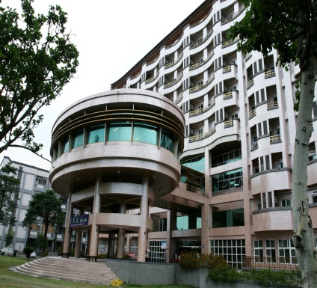  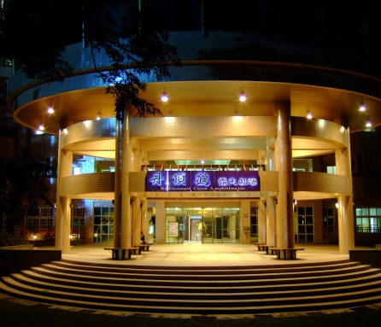  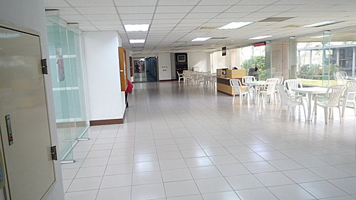  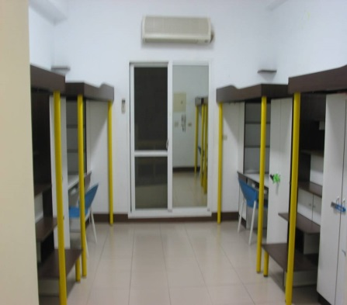
第二宿舍(香奈儿) | 四人一间雅房，冷气设备，公共卫浴。  两人一组上下床（不含床垫），一人一套书桌椅设备。  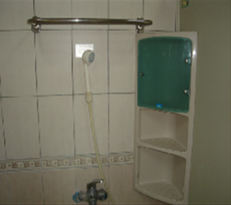  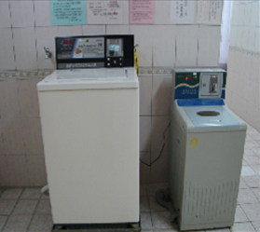  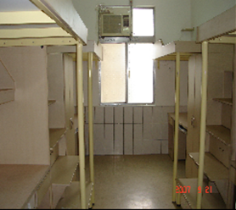  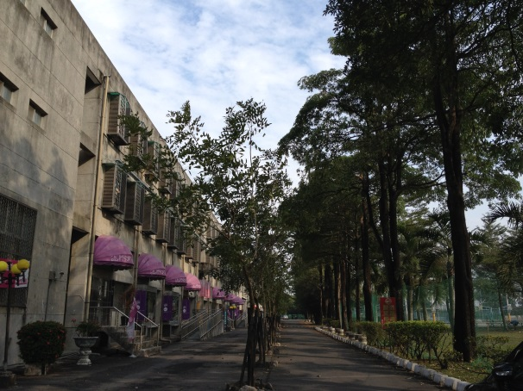

国际暨两岸事务处联络信息
学校网址：http://www.tajen.edu.tw/
地址：90741屏东县盐埔乡维新路20号
境外学生中心
电话：+886-8-7624002转1854(陈宛禅助理)、1856(王慧慈助理)、1858(叶心怡主任)
专线：+886-8-7626903
传真：+886-8-7626904
E-mail：hiyeh@tajen.edu.tw
QQ号码：1624621081(叶心怡)

本注意事项若有未尽事宜，依本校相关规定办理。

